从讲述到推理链：倪海厦紫微斗数断法的逐步推理引擎
——以倪海厦《天纪》讲稿为唯一规则来源

摘要
倪海厦看命盘是一步接一步的：先看出这个人属于哪一类，再由个性推到行为，最后推到成败。本文把他《天纪》讲稿里由盘面直接下判断的「起步」，以及「后一个判断由前一个判断推出」的推理步逐条抽出来，做成推理链知识库（1685 步，其中起步 1314、推理步 371；1028 个判断结点，每一步附原话）和第四版引擎。抽取、核查、归一都由相互独立的 AI 实例完成。
事先登记的主检验问：剔除倪海厦讲某位命主那几分钟里的全部步之后，本人的命盘是否比随机盘更容易推出他对这个人的判断？24 人的结果：本人盘平均胜过 56.8% 的随机盘，比瞎猜的一半略好；但如果引擎其实认不出本人，碰巧好到这个程度的机会约有 6.6%（单侧 p = 0.066），没有达到事先定的 p < 0.05。主检验未通过，未能证明引擎能复现他对命例的具体判断。
此后的补充研究都在运行前登记：
- 认本人：给 AI 审者倪海厦对某人的描述和四份先天论断，请它挑出由本人命盘推出的那一份；瞎猜认对的机会是四分之一。第一次以另三位命主的真盘作陪衬，28 题认对 18 题（瞎猜 7 题，p < 0.001；有 10 题共用论断，按题组成团重算仍显著）。第二次每题至多 6 条陈述，陪衬是每题独用的随机盘：审者挑中本人的比例为 0.56（47/84，95% 区间 0.39–0.73；瞎猜 0.25；p < 0.001）。把描述换成别人的，比例降到 0.32（p = 0.18），两者之差 0.24（95% 区间 0.04–0.43，p = 0.015；改按名次算，p = 0.055）。另一种解释没能完全排除：真人的盘本身可能更像一个人，本人盘换成另一位命主的真盘时，审者选中这份他人真盘的比例仍有 0.38（p = 0.054）。
- 推理方式：借用易学史对《易传》解释卦爻辞体例的概括（取象、取义、爻位等）的名目，给全部起步、推理步与《紫微斗数全书》725 条断语归类（两名归类者的一致程度 α 为 0.83–0.87）。倪海厦由盘面起步的判断，结构与《全书》断语相近，多凭盘面位置或直断，但明说借象（10.9% 对 1.5%）与明说道理（8.4% 对 0.5%）多得多；推理步明说的理由则多是人情事理（39%）与类别（23%）。
- 召回率：只算明确漏掉的，推理步约九成抽到了（单侧 95% 下界 0.83）；找漏的与抽取的是同一种模型，这个估计可能偏高，把「两可」也算漏则为 0.68。
推理链把倪海厦明说的推导写成了可运行、可逐步核对的程序：讲出来的推导很短，起步与古典断语结构相近，往后明说的理由多是人情事理；引擎推出的论断整体上贴近他对一个人的描述，却没有证明能推回他说过的那几个具体判断。
关键词：紫微斗数；倪海厦；推理链；前向推理；易传；数字人文
英文题目：From Lectures to Reasoning Chains: A Step-by-Step Inference Engine for Ni Haixia’s Zi Wei Dou Shu Chart Reading
Abstract: From Ni Haixia’s Tian Ji lectures alone, we extracted the stated steps by which Ni reaches a judgment about a person, either directly from the chart or from another judgment, building a knowledge base of 1,685 steps (1,314 start steps and 371 inference steps; 1,028 judgment nodes, each tied to Ni’s words) and a forward-chaining engine; independent language-model instances did the extraction, checking and normalization. The preregistered main test, whether a person’s own chart reproduces Ni’s case judgments better than random charts once the relevant lecture minutes are excluded, failed (24 persons, one-sided p = 0.066). In preregistered follow-ups, AI judges picked the reading derived from the person’s own chart among four natal readings in 18 of 28 items with real-person foils (p < 0.001; still significant when items sharing readings are clustered) and in 47 of 84 judge responses (0.56, 95% CI 0.39–0.73; chance 0.25; p < 0.001) in a redesigned test with single-use random-chart foils and at most six statements per item. The rate fell to 0.32 when the description belonged to someone else (difference 0.24, p = 0.015; p = 0.055 by rank), but judges may also favour real charts as such: another person’s real chart was picked in 0.38 of responses (p = 0.054). Coding all steps and 725 classical pronouncements from the Zi Wei Dou Shu Quanshu with categories borrowed from accounts of how the Yijing commentaries interpret the hexagrams (α 0.83–0.87) showed that Ni’s chart-based steps resemble the classical text in structure, resting mostly on chart positions or bare assertion, yet state images (10.9% vs 1.5%) and reasons (8.4% vs 0.5%) far more often; the reasons stated in his inference steps are mostly human affairs (39%) and categories (23%). About nine in ten stated inference steps were extracted (one-sided lower bound 0.83, likely optimistic because the same model searched for omissions; 0.68 if ambiguous cases count as omissions). The engine’s readings fit Ni’s overall description of a person but did not demonstrably reproduce his specific judgments.
Keywords: Zi Wei Dou Shu; Ni Haixia; reasoning chain; forward chaining; Yijing commentaries; digital humanities

名词白话
不熟悉紫微斗数或编程的读者，可先看这几条；完整的名词表见补充材料 S1。
- 命盘、十二宫：按出生时间排出的一张图，分十二格，每格叫一宫，各管一类人或事（命宫管本人，夫妻宫管配偶，官禄宫管事业……）。
- 星、亮度、四化：宫里落的星。同一颗星落在不同的宫有强弱，叫亮度（由强到弱是庙、旺、平、闲、陷）。出生年让四颗星分别带上化禄、化权、化科、化忌，叫四化。
- 三方四正、格局：看一宫时连同对面一宫和隔四宫的两宫一起看，叫三方四正。几颗星按特定位置组合成的名目叫格。
- 先天、运限：先天看一生；大限是每十年一段的运，流年是某一年的运。本文的引擎只推先天。
- 判断、结点：倪海厦说的一个判断，例如「佐才」「位高无权」。不同讲次的说法归并后叫一个结点。
- 起步、推理步：起步由盘面直接得出一个判断；推理步由前面已得出的判断推出后一个判断。一步接一步连起来叫链。
- 命主、命例：命主是倪海厦在课上讲过命盘的人；命例是他讲某位命主的那一段话。讲某位命主时说的步叫命例步，其余叫通则步。
- 候选盘、随机盘：出生时辰不能唯一确定时的几张可能的命盘，叫候选盘；用公开种子生成、不对应真人的命盘叫随机盘。
- 认本人检验：给 AI 审者一份陈述（倪海厦讲某个人时说的话，改写成白话）和四份论断，其中一份由这个人的命盘推出，另三份由别的命盘推出（叫陪衬），让审者挑出最贴近的一份。瞎猜认对的机会是四分之一。
- AI 实例：同一种大语言模型开出的、互相独立的一次会话或一次调用。下文的抽取者、核查者、归类者、审者都是 AI 实例。
- p 值、单侧：假设引擎（或审者）其实认不出本人，结果碰巧好到这个程度或更好的机会有多大，就是 p；p 越小，越不像碰巧。本文事先定 p < 0.05 算通过。单侧指只问是否更好，不问是否更差。
- 95% 区间：照手头的数据，这个数大致落在哪一段；区间越宽，数据越少、越拿不准。
- 一致程度 α：两名归类者各自归类，结果有多一致（Krippendorff α）；1 是完全一致，0 相当于随手乱归。
- 召回率：本该抽出来的步里，实际抽到了几成。

一、引言
倪海厦（学生多称倪师）《天纪》讲座的紫微斗数部分流传很广。他讲看命宫的顺序是：
「介绍命宫的时候，我们可以看到这个人的长相，这个人的个性。从个性上面可以知道这个人的行为模式。其实开始从命宫一看就已经知道成败」（T409）
讲天相时，他先说它是什么样的星，再说这样的人能做到什么程度：
「是非常好的良佐，辅佐的人才，所以天相呢，一定是位高无权」（T214）
「位高无权」不是从星直接读出来的，是用「所以」从「佐才」推出来的。
作者的前一篇论文（下称前作）把同一份讲稿整理成 1064 条「如果……就……」的规则，先后做了三版引擎：第一版逐条推，每条规则各自对照命盘，条件符合就给出结论；第二版加一层综合取舍；第三版把流年改成倪海厦教的起法。规则之间不互相推。这样整理，上面的话会变成三条并列的规则：天相坐命 → 佐才；天相坐命 → 当助理；天相坐命 → 位高无权。三个结论都对，可它们之间的推导关系不见了。
本文做第四版：把规则之间的推导关系做出来，回答四个问题：
- 倪海厦「后一个判断由前一个判断推出」的推导，能不能从原话里忠实地抽出来？抽漏了多少？
- 照这些推导，引擎在随机盘上推得动推不动？
- 引擎能不能复现倪海厦自己读过的命例？这是事先登记的主检验。另用「认本人」检验，看引擎推出的论断整体上是否贴近倪海厦对这个人的描述。
- 他明说出来的推导凭的是什么？借用《易传》解释卦爻的几种体例的名目来看，起步、推理步和《紫微斗数全书》各是什么样子？
本文的贡献有四：
- 一个推理链知识库：1685 步、1028 个判断结点，每一步都附原话、标明出处；
- 第四版引擎：从盘面出发一轮一轮往后推，每个判断都带着推出它的完整路径；
- 一组事先登记的检验。主检验没有通过，照登记的口径报告；
- 四项事先登记的补充研究：认本人（两次，题目设计不同）、推理方式、召回率。
本文只问引擎像不像倪海厦，不问紫微斗数准不准。
可核对性。 倪海厦已经过世，这套体系唯一的权威是他留下的讲课视频；本文不另请人代表倪师体系复核。本文的做法是让每一步都挂着原话与 T 编号（指向视频的分集与时间点，对照表见补充材料 S12），读者可以逐条核对倪海厦有没有这样说。归类与审者的判断仍是解释性的，本文不把「出处可核」写成「归类已核」。
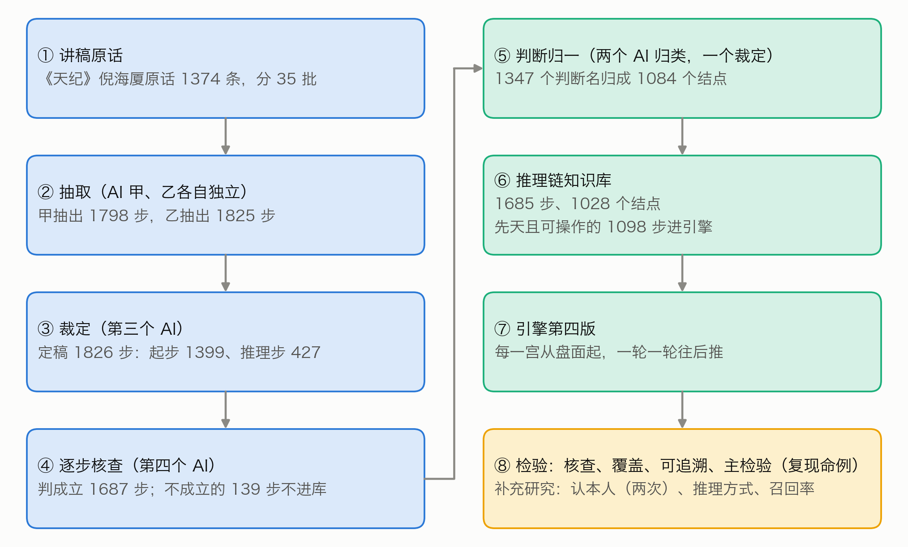
图 1 全文流程

二、相关研究
把专家知识写成规则。 把专家的条件式知识写成可执行规则、再前向推理，是专家系统的经典路线（Buchanan 与 Shortliffe，1984；Russell 与 Norvig，2020）。Feigenbaum（1977）指出，难处主要在获取与表示知识。本文的规则不是请专家口述的，而是从一位已故老师的讲课录音里逐句认出来的，每一步都要对得回原话。从文本里找出前提与结论是论证挖掘的课题（Lawrence 与 Reed，2019）；Toulmin（1958）把论证拆成依据、结论与担保；Walton、Reed 与 Macagno（2008）整理了日常论证的型式，例如由征兆推论、由规则推论、由语词归类推论、由类比推论、由因及果推论。本文讨论倪海厦的推理方式时会对照这些型式，但对照只是本研究的类比，不是文献的结论。
象数与术数的推理。 易学史研究常把《彖》《象》等传解释卦爻辞的做法概括为取象、取义、爻位几种体例；例如刘玉平（2002）论孔颖达时说，「此二传既讲取义，又讲取象，还讲爻位，体例不尽一致」。取象以卦所象的物、人解释卦爻辞（卦象的清单如《说卦》「乾为天……为君，为父」）；取义以卦德解释（卦德如《说卦》「乾，健也。坤，顺也」）；爻位以爻所处的位置及其关系解释，如《系辞下》「二与四同功而异位」。《说卦》的列象、列德，与以象、以义解辞是两层，7.4 分开对应。此外有象数与义理两种诠释取向的区分（郑吉雄，2006）：《四库全书总目》说《易》「推天道以明人事」，又说王弼之后「一变而胡瑗、程子，始阐明儒理」，此后又有参证史事的一路；义理一派里的儒理、史事两路，以人事之理说《易》。还有对「象思维」的现代阐发（王树人，2012）；也有学者提醒，这类概念容易泛化成什么都能装的筐（邢玉瑞，2024）。汉学界讨论过中国的「关联性思维」（Granet，1934；Needham，1956；Graham，1986；Hall 与 Ames，1987）；Henderson（1984）写的是这种宇宙论从兴盛到衰落的历史，Puett（2002）专章讨论战国晚期的关联宇宙论。所以本文只说倪海厦的推理用到了这类资源，不说它代表「中国人的思维方式」。中国术数长期是社会史与思想史的研究对象（Smith，1991；Kalinowski，2003；李零，2006），其认知特征也有专文讨论（郦全民，2018）。紫微斗数方面，已有源流考证（廖维骏，2020）、效度检验（张惠清，2018）与人类学田野研究（Homola，2023）。专门分析紫微斗数论断推理结构的研究，在本研究的检索范围内未见；中国知网、万方、维普与台湾博硕士论文系统没有在站内检索，只用网页检索查了它们公开的条目（途径与词表见补充材料 S13）。
匹配检验。 「从几份解读里认出本人」是检验占星解读的经典设计（Carlson，1985；Dean 与 Kelly，2003）。泛泛之论人人都觉得像自己，即巴纳姆效应（Forer，1949），是这类设计要防的主要偏差。本文检索到的研究，陪衬都是别人的真盘或真剖面；本文第二次认本人检验改用随机生成的盘作陪衬，这是新的设计，用两组对照检查它带来的偏差（7.3）。
数字人文与 AI 作审者。 McCarty（2005）把建模看作人文计算的核心；把结论、推导与出处连起来，可借鉴知识图谱（Hogan 等，2021）与出处数据模型（Moreau 与 Missier，2013）。强模型作评审与人类的一致率可以很高（Zheng 等，2023），但也可能偏好与自己相似的文字（Panickssery 等，2024）。本文的抽取者、核查者属于同一种模型；新的检验与归类改用另一种模型（三、AI 的分工）。

三、材料与前作
讲稿。 倪海厦《天纪》讲座的紫微斗数部分（B 站视频 BV1KJsLekEfA），转写为开源语料 nihai-tianji-corpus，每条带视频分集与时间码。按整理主题归在紫微斗数各类之下的有 1593 条，去掉讲易经、医理的 177 条与讲排盘的 42 条，余下 1374 条是本文用的全部原话，前作已分成 35 批。下文用 T 编号引用原话。
命例与随机盘。 前作按讲课画面上的命盘反推出生资料，纳入检验的命主 28 人；每人记有倪海厦讲他的时段（前后各加 2 分钟）。有的人出生时辰不能唯一确定，有几张候选盘。检验另用 600 张留出随机盘（男命 313 张、女命 287 张），由公开种子逐项算出。
《紫微斗数全书》。 用维基文库所录的《紫微斗數全書》卷一至卷三（该本没有注明所据刊本；三卷之数与《中华道教大辞典》（胡孚琛，1995）相合）。前作已把它的原文切成 2990 句（另有 35 段现代导读文字，不收），本文从中随机抽 400 句，作推理方式的对照（7.4）。
AI 的分工。 知识库的抽取、裁定、核查、归一，以及第一次认本人检验、旧的推理类型归类、召回率，都由 Claude Opus 5.5 的独立实例完成（推理档位 high）。第二次认本人检验、传统框架的归类与《全书》切分，改由 Claude Fable 5.1 经 API 批量接口完成，每个任务一次独立调用，材料全文在提示里。全部交卷先审计、登记，再读答案或做统计（补充材料 S4）。没有人类专家复核，理由见引言的「可核对性」。

四、推理链的写法
照 T409 的顺序，把判断分成七层（表 1）：盘面是起点，其余六层是判断。层是判断的类别，不是推导必须走的先后。六层以外另有财、婚姻、子女、健康等十三个领域，下文统称「其余领域」。
表 1 判断的分层
层 | 管什么 | 知识库里的例子
盘面 | 星、亮度、四化、三方四正 | 命宫有天相
定性 | 这颗星让这个人属于哪一类 | 佐才、武官星、文官带、财星
长相 | 外貌、体型 | 五短、魁梧高大
个性 | 性情 | 刚强、个性强、拗
行为 | 做事的方式 | 意气用事、大怒之下犯大错
路线 | 走哪条路、做哪一行 | 当助理秘书、军人、做生意
成败 | 成就高低、得失贵贱 | 位高无权、有生杀之权
推理链只有两种步：
- 起步：盘面条件 → 一个判断。条件全部成立，就在这一宫得出这个判断。
- 推理步：一个或几个判断 → 后一个判断，可以再加盘面条件（附加条件）。
每一步写明出处（T 编号）、宫、适用（先天或运限）、条件或前提、结论（层、判断名、原话说法）、原话摘录、是不是命例特指；推理步另写承接前后的那几个字（连接），例如「所以」「代表」。
什么算推理步。 必须是倪海厦自己说出来的推导，下面两种情形有其一：有承接的话（所以、因为、代表、就会……）；或没有承接词，但紧接着的下一句明显在讲前一个判断的后果，连接写「紧接承上」。只是并列几个特征，或前后讲的是不同的星、不同的宫，都不算。原话没说出来的推导，不许为了连贯补上。
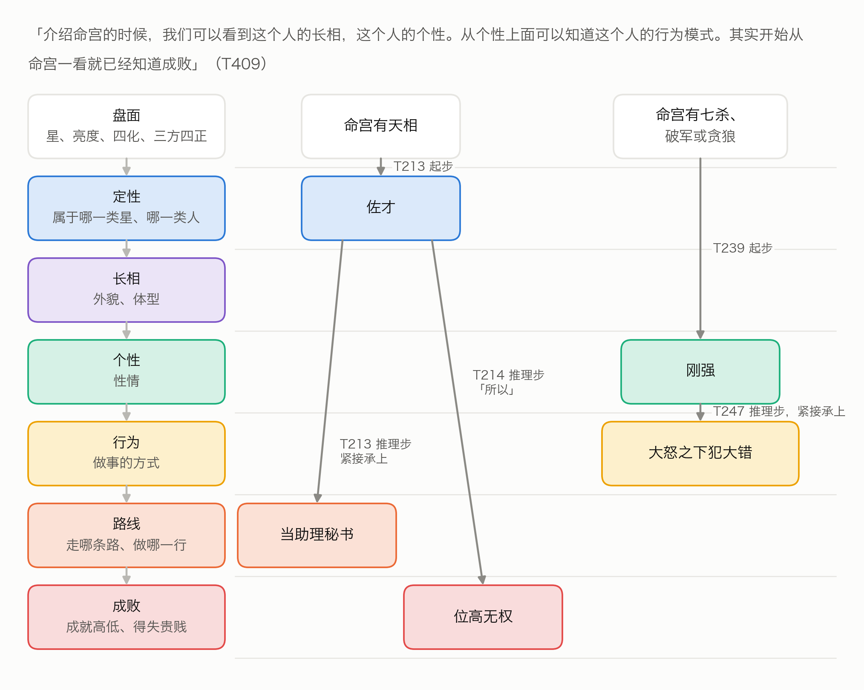
图 2 七层，以及知识库里两条真实的链

五、从原话到推理链
抽取与裁定。 35 批原话，每批由抽取者甲、乙各自独立抽取，裁定者对照原话和两份抽取逐步定稿。定稿 1826 步：起步 1399 步，推理步 427 步。定稿步里甲乙都抽到的有 1678 步（91.9%）。正式抽取之前先拿 2 批试抽，改定说明后 35 批全部重抽。
核对与核查。 脚本核对每一步的原话摘录是该条原话里逐字连续的一段，条件合乎条件词表，1826 步全部合格。全部步再交给没参与抽取的核查者逐步判「成立」与否：起步问原话是不是由这些盘面条件得出这个判断，推理步问原话是不是明说了由前提推出结论。起步 1399 步判成立 1314 步（93.9%），推理步 427 步判成立 373 步（87.4%）；判不成立的 139 步不进知识库（例子见补充材料 S2）。
判断归一。 不同讲次说同一个判断用词不一样（「武官星」「将星」「武官的命」……），不归一链就接不上。1347 个判断名由两名归类者各自归并、裁定者定稿，归成 1084 个结点；两人的合并一致率 73.1%，最不稳的是路线、成败一组（63.6%）（补充材料 S3）。
知识库。 核查成立的 1687 步换成结点后，有 2 步变成自己推自己，不收。知识库定为 1685 步、1028 个结点（表 2；归一表里另有 56 个结点只出现在核查不成立的步里，不进知识库）。引擎这一版只推先天、只用可操作的步，共 1098 步。1685 步里命例特指的 676 步；引擎可用的 1098 步里有 339 步，条件一旦成立，引擎就当通则用（影响见 8.4）。
表 2 推理链知识库的规模（步数）
 | 先天，可操作 | 先天，不可操作 | 运限，可操作 | 运限，不可操作 | 合计
起步 | 857 | 250 | 100 | 107 | 1314
推理步 | 241 | 22 | 94 | 14 | 371
合计 | 1098 | 272 | 194 | 121 | 1685
371 条推理步共有 434 条连线。主链六层之内的 176 条里，往后推的 134 条，同层的 27 条，往回推的 15 条。最多的是定性 → 路线（44 条）、路线 → 成败（29 条）、定性 → 成败（20 条）；个性 → 行为只有 11 条。推导集中在少数「枢纽」判断上，例如「武官星」一个判断推出 18 个后续判断（补充材料 S3）。
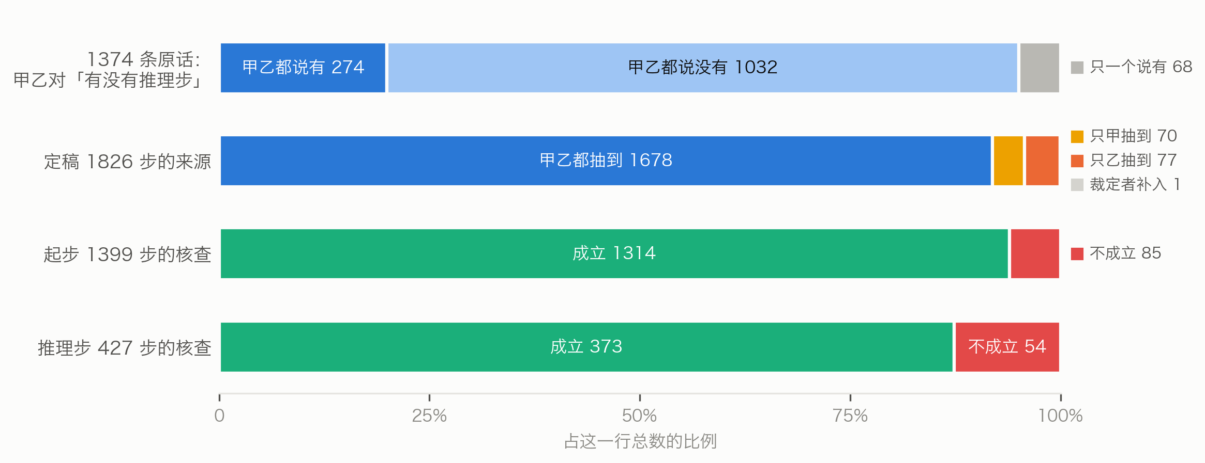
图 3 抽取者甲乙的一致程度与逐步核查的结果（推理步的层间连线见补充材料 S图3）

六、引擎第四版
引擎对一张盘的十二宫各推一遍。每一宫里，起步的条件成立就得出判断（深度 1）；推理步的前提都已得出、附加条件也成立，就得出后一个判断（深度 = 1 + 前提里最大的深度）；一轮推完再来一轮，直到推不出新的判断，最多 8 轮。同一层里既有吉又有凶的判断，都列出，标「两说」。读盘、条件判断、空宫借对宫完全沿用前作；候选盘各推一次，只留各张都推出来的判断（细节见补充材料 S5）。
示例盘沿用前作的随机盘 r30（写作之前就定下的）。命宫推出 69 个判断，其中 25 个至少经过一步推理步。最长的一条有 4 步（图 4）：
命宫有贪狼（借对宫）→ 有生杀之权（T176）→ 暗权（T419；另需武官星，限女命）→ 杀伤力大（T1458）→ 害到自己（T1458）
每一步都对得上原话，例如「一般呢贪狼入命的人他有生杀之权」（T176），「那这种暗权的人她杀伤力会很大」（T1458）。T419 与 T1458 相隔一分多钟，讲的是同一位女命；第四版把它们当通则用（8.4）。也就是说，这条最长的链，后三步不是他讲星曜通义时说的，而是讲一个具体女命时顺着说下来的；引擎遇到条件成立的盘就照推。前作第三版对同一张盘只给出一条条并列的命中，条与条之间没有关系；第四版把其中一部分接成了链。
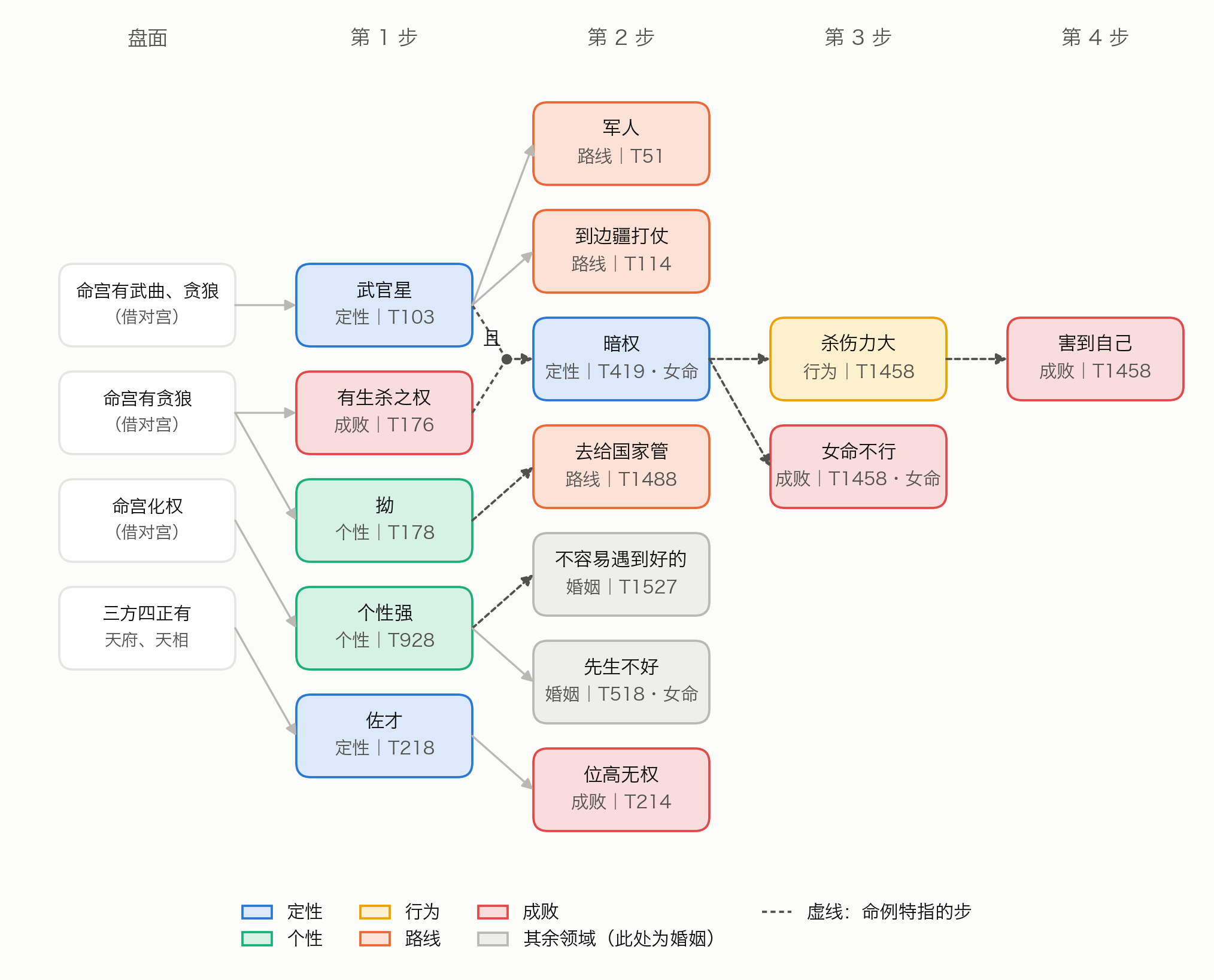
图 4 示例盘命宫的推理链

七、检验
检验方案、脚本与判据都在运行之前登记了数字指纹（SHA-256：由文件内容算出的一串号码，文件改一个字，号码就变），结果不论好坏都报（表 3）。主检验没通过之后做的诊断与补充分析，也都先登记、再运行；它们的细节放在补充材料 S6。此后又做了四项补充研究（7.3–7.5），方案都先交给独立的 AI 审稿人找茬，按意见改定之后才登记。
表 3 各项检验的结果
检验 | 性质 | 结果
核查 | 描述 | 原话摘录全部逐字合格；核查者判成立 1687 / 1826 步（92.4%），只有判成立的步收进知识库
覆盖 | 描述 | 600 张留出随机盘，98.2% 的盘命宫推到行为、路线或成败；最长链中位数 2 步
可追溯 | 程序核对 | 150360 条推导路径、119075 个判断，全部合格
主检验 | 事先登记 | 复现倪海厦读过的命例：24 人平均 u = 0.432，p = 0.066，未通过
认本人（第一次） | 补充研究 | 28 题认对 18 题（瞎猜 7 题），p < 0.001；按题组成团重算仍显著；换审者模型重审 17/28
认本人（第二次） | 补充研究 | 正题 47/84（0.56；瞎猜 0.25），p < 0.001；比陈述换成别人时高 0.24，p = 0.015（按名次算 p = 0.055）
推理方式 | 补充研究 | 起步 1314、推理步 371、《全书》断语 725 条；类型 α 0.83–0.87
召回率 | 补充研究 | 只算明确漏：推理步 0.90（95% 区间 0.82–0.94，单侧下界 0.83；同一种模型找漏，可能偏高）

7.1 核查、覆盖与可追溯
核查见第五节「核对与核查」：收进知识库的步都经核查者判为成立；核查者与抽取者是同一种模型，核查结果没有人工复核，忠实度本身没有独立于这个模型的度量。
覆盖。 在 600 张留出随机盘上各推一次，看命宫（图 5）：
- 经推理步推到行为、路线、成败任一层的盘有 589 张（98.2%），推到成败的 542 张（90.3%）。
- 命宫最长一条链（含起步）中位数 2 步，最多 5 步；2 步的盘占 55.2%，4 步以上的约三分之一。
- 命宫推出的判断里，30.9% 至少要经过一步推理步。
- 4 步以上的长链，链上都至少用到一条命例步；只用通则步时，最长链最多 3 步。
- 5 步的 120 张盘，最长链的终点都是「害到自己」；最常见的三条（共 89 张）后四步都出自讲同一位女命的两条原话（T419、T1458）。
- 93.3% 的盘命宫有吉凶并列的「两说」，每张中位数 3 处；引擎不替倪海厦取舍。
所以推理链推得动，多数盘也能推到行为、路线、成败；但多是「起步 + 一步推理步」。
可追溯是程序自查：600 张盘上 119075 个判断、150360 条推导路径，每条都有 T 编号，原话摘录逐字出自那一条讲稿，推理步的前提都在同一宫里已经推出，全部合格。它不检验结论对不对。
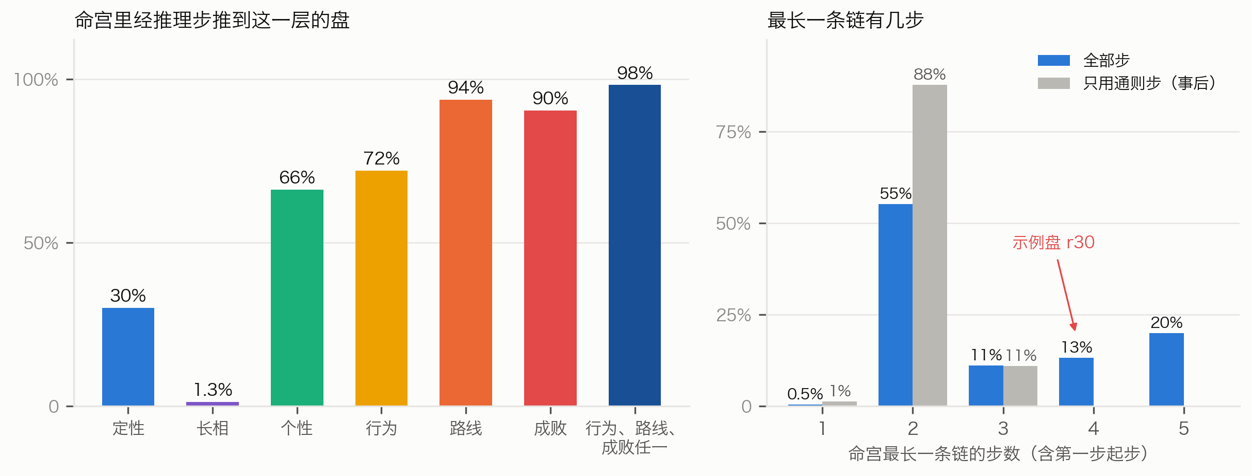
图 5 覆盖：命宫里经推理步推到各层的盘（左）；最长一条链的步数（右）

7.2 主检验：复现倪海厦读过的命例
设计（补充材料 S图 8）。
- 判断集：倪海厦讲某人时段内、标了命例特指、适用先天、宫是命宫或身宫的步，它们的结论合成这个人的判断集。
- 剔除：把这个人时段内的全部步剔除，引擎只用其余的步推。
- 得分：本人盘推出判断集里的几成。
- 排位：同一套剔除后的步，在 600 张留出随机盘上各算一个得分。u = 随机盘里得分比本人盘高的比例，相等的算一半；u = 0.5 表示与随机盘一样。
- 统计：各人 u 的平均数；每人改抽一张随机盘当「本人盘」，重复 10000 次求单侧 p，p < 0.05 算通过。
结果（图 6）。28 人里 4 人判断集为空，计入 24 人，判断集按人累计 156 个结点。平均 u = 0.432，即本人盘平均胜过 56.8% 的随机盘（得分相同的算一半）；单侧 p = 0.066，也就是说，如果引擎完全认不出本人，平均 u 碰巧低到这么低的机会约为 6.6%，没有达到事先定的 p < 0.05，主检验未通过。平均 u 的 95% 区间（事后按人重抽）约为 0.33 至 0.53，既容得下没有效果，也容得下中等效果；这一检验登记时没有估功效。14 人的本人盘一个判断也没推出。只用起步、不用推理步时，平均 u = 0.435，p = 0.071，与用全部步几乎一样。
诊断（运行前登记，只作描述，不改「未通过」的结论；全文见补充材料 S6）。
- 多数判断剔除后无处可推。 156 个判断里，剔除之后引擎可用的步里还能推出的只有 63 个（40.4%）。查遍整个知识库，本人时段以外有 84 个连一步以它为结论的都没有。
- 推得出的，本人盘也多半没推出。 63 个推得出的判断，本人盘只推出 16 个；21 人至少有一个判断推得出，其中 11 人的本人盘一个也没推出（另 3 人的判断集剔除后无一可推，合计即上文的 14 人）。
- 条件对不上盘。 判断集里条件写得出的起步 61 步，在重建的本人命盘上成立的 32 步，不成立的 29 步。
- 换几种算法都只作描述。 只用通则步、每张候选盘各算、只和同性别比、去掉前后 2 分钟，平均 u 在 0.39 至 0.43 之间。
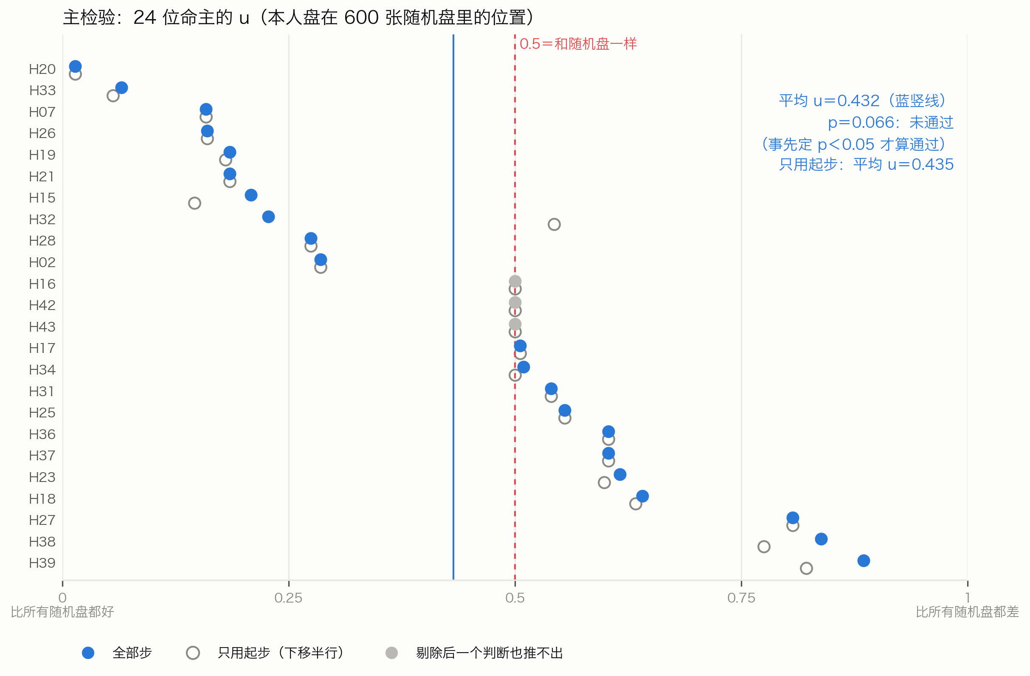
图 6 主检验：24 位命主的 u（H＋数字是命主编号；实心点是全部步，空心圈是只用起步；设计图与诊断见补充材料 S6）

7.3 认本人检验（运行前登记）
主检验问的是：引擎能不能推出倪海厦对某个人说过的那几个具体判断。认本人检验换一个问法：引擎推出的先天论断，整体上是否比别的盘推出的论断更贴近倪海厦对这个人的描述。这一项做了两次，第二次是为了补第一次题目设计上的毛病。两次都在主检验未通过之后设计，方案都先交独立审稿人找茬、改定后登记。下文的「正题检验」指认本人检验自己的主判据（方案里也叫主检验），与 7.2 的主检验不是一回事。
第一次。
- 做法：沿用前作的 28 题，陪衬是另三位命主的真盘。审者为 Claude Opus 5.5，每题每组一名。
- 结果：
  - 推理链写法的论断 28 题认对 18 题（瞎猜期望 7 题），单侧 p < 0.001；
  - 同一份推理结果平铺列出，也认对 18 题；
  - 前作第三版的先天论断认对 20 题。
- 两个毛病：
  - 28 题里有 10 题分成 3 组，组内共用同一组四份论断，题目不完全独立，等于同一组论断重复算了几次，区间与 p 值都会显得比实际乐观。按题组成团重算（每组只取一题，共 21 个单位），链组认对 11 至 13 个，单侧 p 在 0.0004 至 0.006 之间，仍显著（事后补算，只作描述）；
  - 每题陈述 3 到 63 条不等。
- 用 Claude Fable 5.1 把这 84 份题包原样重审一遍（事先登记，只作描述）：链组 17/28，平铺组 16/28，第三版先天组 18/28。与原来逐题配对，三组的差在 −0.07 至 −0.04 之间，区间都包含 0。换成同一家的另一种模型重审，结果几乎不变；别家的模型没有试过。
- 细节见补充材料 S7。
第二次的做法
- 陈述：从前作 28 题的白话陈述（不含命盘术语）里，每题取 6 条：先取不带年龄的，按个性、长相、行为、路线、成就、婚姻、财……的固定次序轮取（全序见补充材料 S8）。不足 6 条的 3 题用全部，共 162 条；换陈述组借用这 3 题的陈述时，条数也不足 6 条。所以只能说条数大致统一（25 题 6 条，3 题 3 至 5 条），条数统一也不等于难度均匀。
- 陪衬：每题三张随机生成的盘，与本人同性别、同五行局、同候选结构，每张只用一次，题与题之间不共用。用随机盘作陪衬，在检索到的匹配检验里没有先例。真人盘可能本身就比随机盘更「像一个人」，所以另设两组对照：
  - 换陈述组：四份论断不变，陈述换成另一位命主的；
  - 换论断组：陈述不变，本人盘换成另一位命主的真盘。这份他人真盘只要求两人性别都定得下时同性别，没有按五行局、候选结构匹配：28 题里五行局相同的 8 题、候选结构相同的 8 题，另有 12 题有一方性别定不下。它与三张陪衬的匹配并不对称。
- 剔除：剔掉本题涉及的三人讲述时段内的步，以及陈述可能出自的原话；再把与两份陈述有 8 字以上相同片段的原话补剔，14 题各补剔了 1–5 条。
- 审者：Claude Fable 5.1，每题每组 3 名，共 252 名，每人一次独立调用，不知道自己在哪一组。三组的说明一字不差，都写「其中恰好有一份是这个人自己的」。这句在换陈述组与换论断组里都不属实，是有意保留的：说明若不一样，审者就能看出自己被换了陈述或论断。
- 统计：正题检验以每题四份各自的得票为条件做精确检验，允许同一题的审者彼此相关；两组之间的对比用符号翻转精确检验，事先定以按比例算的对比甲为主，按名次算的为次要口径。换陈述组借用别题的陈述，题与题之间有轻微依赖；方案已指出，在加性假定下这让符号翻转检验偏保守。
- 功效：这样的对比只测得出较大的「贴近本人」效应，测不出不等于没有。模拟里，若审者只偏好真人盘（s = 0.2）而论断并不贴近本人，正题检验也有约一半（0.47）会通过；所以正题必须与两组对照合看（补充材料 S8 表 S12）。
结果（图 7）
- 正题：84 卷里 47 卷选中本人论断（0.56，95% 区间 0.39–0.73；瞎猜 0.25），单侧 p < 0.001，正题检验通过。名次检验 p < 0.001；按多数票，28 题认对 16 题。
- 换陈述组：27/84（0.32，区间 0.19–0.46），高于瞎猜但不显著（单侧 p = 0.18）。
- 换论断组：32/84（0.38，区间 0.23–0.55），单侧 p = 0.054。
- 对比甲（正题减换陈述组，论断相同、陈述不同）：平均差 0.24（区间 0.04–0.43），p = 0.015。
- 对比乙（正题减换论断组，陈述相同、焦点论断不同）：平均差 0.18（区间 −0.05 至 0.40），p = 0.071。
- 按焦点名次算（次要口径）：对比甲平均差 0.40，p = 0.055；对比乙 0.52，p = 0.038。两种算法下，甲、乙显著与否正好相反（补充材料 S8 表 S9）。
- 252 卷没有一份无效。
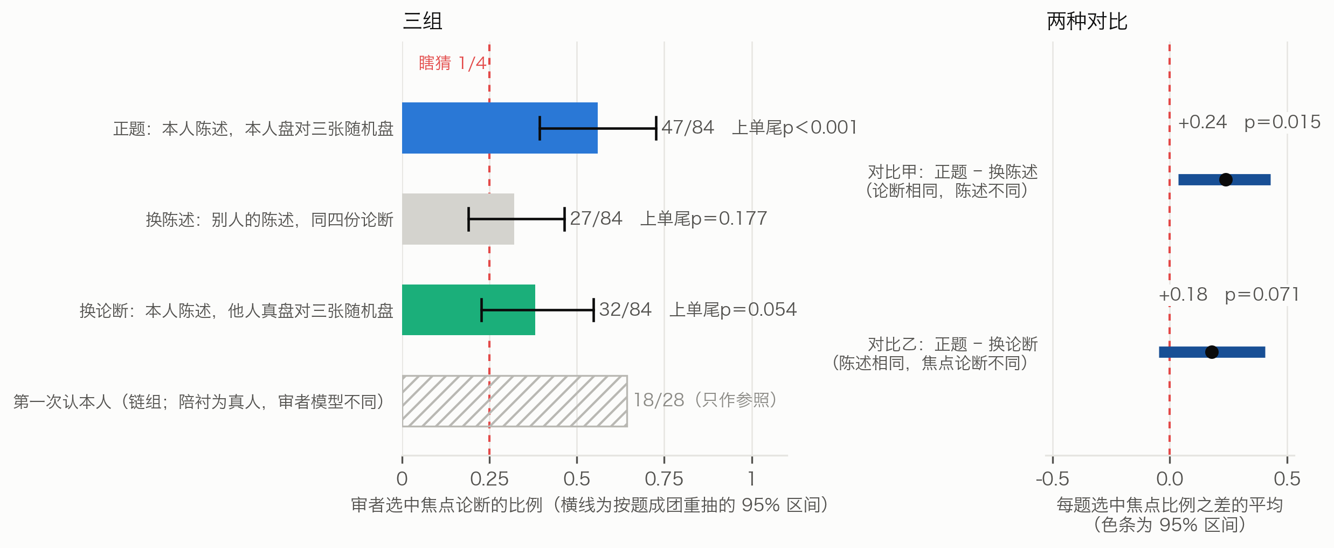
图 7 第二次认本人检验：三组选中焦点论断的比例（左；横线为按题成团重抽的 95% 区间，斜线条为第一次的链组，只作参照），两种对比的平均差（右）
怎么读（照事先写定的解读表）
- 审者挑中本人论断多于随机陪衬，且超出换陈述组的部分显著，提示至少一部分来自论断贴近本人。不过这一差别只在事先定的比例口径下显著，按名次算 p = 0.055，不宜读成稳固的差别。
- 陈述不变时，审者偏向本人盘多于另一位命主的盘：按比例没有达到显著（p = 0.071），按名次达到（p = 0.038）。他人真盘与陪衬的匹配不对称，这一对比只作旁证。
- 换论断组选中他人真盘的比例 0.38 高于瞎猜，但没有达到显著（p = 0.054）；这与「真人盘本身比随机盘更受审者青睐」相容，不能据此确认。在两个子集里这一比例达到显著（见下）。
- 「贴近本人」与「真人盘整体上更像一个人」不能完全分开。
子集（只作描述）
- 正题在六种事先定的子集里都显著。
- 对比甲在以下子集里仍显著（括号里是对比甲可用的题数）：去掉同八字两对（H30 与 H31、H33 与 H34 出生年月日时相同；16 题，p = 0.037）；去掉含主星排布相同陪衬的题（27 题，p = 0.015）；去掉文字片段异常的题（本人论断与陈述相同的 4 字片段数超过三张陪衬最大值 2 倍以上；26 题，p = 0.019）；去掉本人论断最长的题（18 题，p = 0.018）。
- 在下面两个子集里不显著：
  - 陈述满 6 条（三组都满足的 22 题）：p = 0.074；
  - 去掉涉及身份存疑者（前作标注其命盘可能是课上的教学示范、不一定对应真人的 H36–H39 四人；18 题）：p = 0.13。
- 换论断组选中他人真盘的比例，在两个子集里达到显著：去掉身份存疑者 27/60（0.45，p = 0.022），去掉同八字两对 25/60（0.42，p = 0.048）；在前一个子集里，对比甲、乙都不显著。这使「真人盘本身更受审者青睐」的解释更难排除。
两次合看。 两次的陪衬、陈述与审者模型都不同，都认出了本人：第一次 18/28；第二次正题 0.56，并且超出换陈述组。这与主检验未通过并不矛盾，见 8.3。

7.4 推理方式：借用《易传》解易体例的名目（运行前登记）
为什么换框架。 第十三稿用自定的五类给 371 条推理步归类（结果见补充材料 S9）。这一次借用易学史研究归纳的《易传》解释卦爻的几种体例（二、相关研究），改写成能同样用于起步和《紫微斗数全书》断语的问题，并把每一类与传统的对应强弱照实写出（表 4）。这套框架由作者从旧五类与传统名目改写而来，不是第三方的编码表。有两点要先说明：其一，「定名」对应的是《说卦》列象、列德那一层，「断事」才对应以象、以义解辞的取象、取义，两层在易学史上并不相同；其二，紫微斗数的宫、星、亮度不出自易卦的爻位系统，下文把宫位比附爻位只是类比。
表 4 类目、出处与对应强弱
类目 | 问的是什么 | 出处 | 与传统的对应
定名·象名 | 结论把星或组合说成具体的人物、身份、事物（帝、将、宰相、桃花） | 《说卦》「乾为天……为君，为父」 | 《说卦》式的列象（本文的类比）
定名·义名 | 结论把星或组合说成抽象的性质、德性、吉凶或所主之事（善、刚、主财） | 《说卦》「乾，健也。坤，顺也」 | 《说卦》式的列德（本文的类比）
断事·象 | 原文借形象、比喻、人物或星名字面说明为什么 | 《系辞上》「立象以尽意」 | 取象
断事·义 | 原文以性质、类别为理由；推理步里，结论是前提那一类的成员或本来特征 | 《说卦》卦德；《系辞上》「方以类聚」「触类而长之」 | 取义
断事·位 | 原文说出宫位关系、亮度、四化或格局这类盘面机理在起作用 | 《系辞下》「二与四同功而异位」 | 宫位、亮度比附爻位（如当位与否），是本文的类比；四化、格局无直接对应，一并归入只为便于对照
断事·时 | 原文说出运限、某年某岁在起作用 | 《乾·彖》「六位时成」；《豫·彖》「豫之时义大矣哉」 | 本文的类比
断事·情 | 原文以性情与做法后果的因果、或身份处境的常理为理由 | — | 取象、取义、爻位三分里无对应；近于义理一派里儒理、史事两路以人事说《易》（本文的类比）
断事·直断 | 原文只说有条件就有结论，没说凭什么 | — | 残余类
怎么问
- 每条先分两种：
  - 「定名」：结论说的是这颗星或这个组合是什么；
  - 「断事」：结论说的是人或事。
- 断事的五种依据各答「是」或「否」，可以同时答几个「是」；定类按象、位、时、义、情的次序，取第一个「是」。
- 另问一句「明说道理」：原文除了把条件或前提当理由，是否还进一步讲了为什么。
- 依据只许从原话或《全书》原文里摘，不看整理者写的盘面条件。
对象与做法
- 对象：倪海厦全部 1685 步（起步 1314、推理步 371），以及从《全书》2990 句古籍原文里随机抽的 400 句。
- 《全书》先切分：两人各自把句子切成断语，切法相同的 361 句照用，不同的 39 句由第三人定稿，共切出 725 条断语；另有 102 句没有断语，其中 70 句是卷二《安身命例》的安星口诀与盘式残行，其余散在序、赋与卷三各篇，也有少数说理句。
- 归类：每批两名归类者各自作答，分歧由第三名裁定。
- 模型：切分者、归类者、裁定者都是 Claude Fable 5.1 的独立调用，与第十三稿的归类者（Opus 5.5）不是同一种模型。
- 试编：40 条达到事先定的停止规则，说明没有改过。
一致程度
- 类型的 Krippendorff α（Hayes 与 Krippendorff，2007）：起步 0.83，推理步 0.85，《全书》0.87。
- 「定名还是断事」的 α 在 0.89 至 0.97 之间；五种依据与「明说道理」的 α 在 0.76 至 0.97 之间。
- 每类的特定一致率都不低于 0.50，没有触发事先写定的「不报」规则。其中推理步·直断（6 条）正好 0.50，起步·情（15 条）为 0.61：这两格条数少、归类不稳，下文只报比例，不据以作结。
结果（表 5，图 8）
表 5 三组的构成（比例；括号内为 95% 区间，按原话或按句成团重抽；断事各类按象、位、时、义、情的次序取第一个「是」；文中的差值按未取整的比例计算，与表内取整的数相减可差 0.1）
 | 起步 | 推理步 | 《全书》断语
条数 | 1314 | 371 | 725
定名 | 20.0%（17.2–23.0） | 1.3%（0.3–2.6） | 17.2%（13.3–21.9）
定名里的象名 | 42.6%（34.5–50.6） | 2/5 | 28.0%（16.0–40.1）
断事里：位 | 43.8%（39.5–48.3） | 13.9%（10.2–18.1） | 49.2%（43.6–55.1）
断事里：直断 | 32.3%（28.3–36.4） | 1.6%（0.5–3.0） | 34.8%（29.3–40.4）
断事里：象 | 10.9%（8.4–13.7） | 13.7%（9.6–18.1） | 1.5%（0.5–2.9）
断事里：时 | 7.0%（5.1–9.2） | 8.5%（5.0–12.5） | 8.3%（5.0–12.1）
断事里：义 | 4.6%（3.0–6.2） | 23.0%（17.8–28.4） | 3.8%（2.0–6.2）
断事里：情 | 1.4%（0.7–2.3） | 39.3%（33.4–45.7） | 2.3%（0.7–4.6）
断事里：明说道理 | 8.4%（6.3–10.6） | 15.0%（11.1–19.4） | 0.5%（0–1.2）
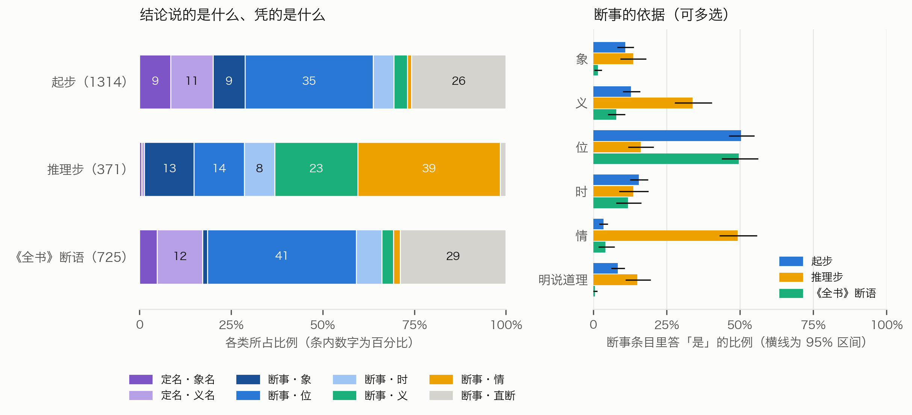
图 8 推理方式：三组条目的构成（左，条内数字为占全部条目的百分比），断事里五种依据与「明说道理」的比例（右，可多选）
表 6 各类的例子（每组每类按编号次序取第一条，取法事先写定；「依据」是两名归类者从原文摘的字）
类目 | 起步 | 推理步 | 《全书》断语
定名·象名 | 紫微 → 帝星：「那这颗星它是帝星」（T2） | 发阴 → 正将星（T97） | 「若还无辅弼……帝为无道主」
定名·义名 | 紫微 → 官带：「紫微星主的是官，官带」（T3） | 杀星 → 杀上加杀：「本身是杀星……杀会加杀」（T126） | 「帝降七杀为权」
断事·象 | 紫微 → 五官开阔；依据「标准的帝星紫微星」（T8） | 孤帝 → 僧道：「孤帝，孤独的皇帝。所以是僧道」（T14） | 「亦主财田富足」；依据同段的「天府为禄库」
断事·位 | 紫微而周围无辅弼 → 厚重：「在命周围辅弼星没有，代表你这个人很厚重」（T15） | 夫妻不在 → 婚姻离散：「对面是化忌就完了一定是散」（T75） | 「更与武曲禄存同宫，身命中尤为奇特」
断事·时 | 女命太阳陷 → 34 岁后看不到太阳：「34岁以后就已经没有太阳了」（T75） | 看不到太阳 → 事发在 33 岁前（T75） | 「二限若逢之，百事看充足」
断事·义 | 贵星多 → 能解厄制化：「因为为什么贵星太多了，都能够解厄制化」（T13） | 官带 → 官的命：「紫微星主的是官，官带。所以……官的命」（T3） | 「勤于礼佛」；依据同段的「化气曰善」
断事·情 | 女命武贪成格 → 爱去游行：「你娶了个老婆是这样子的……没事呢游行她就去了」（T99） | 先生当老板 → 继承：「她先生走掉以后，她应该当公司负责人她去继承」（T6） | 「僧道宜之，主享福」
断事·直断 | 紫微七杀 → 先生是独子或长子（T6） | 当武官 → 前途黯淡：「你当武官的话前途黯淡无光」（T153） | 「女命逢之作贵妇断」
怎么读
- 起步与《全书》断语的结构相近。 两者都是约两成定名；断事里一半上下靠位置，三成多直断。时、义的比例也相近，两组之差的 95% 区间都包含 0；情在两组里都只占一两个百分点（起步·情这一格归类不稳），不列为依据。
- 定类次序的影响。 断事只取第一个「是」，各类比例随定类次序而变：换成象、义、位、时、情的次序，起步的义从 4.6% 升到 11.7%，推理步从 23.0% 升到 32.0%，《全书》从 3.8% 升到 7.2%（补充材料表 S18）。不受次序影响的是图 8 右边各种依据答「是」的比例，比较各组时宜同时看那一面。
- 两处不同：倪海厦起步时，明说出理由的比例高得多。
  - 明说借象：10.9% 对 1.5%，差 9.4 个百分点（区间 6.8–12.4）；
  - 明说道理：8.4% 对 0.5%，差 7.9 个百分点（区间 5.7–10.3）。
  - 这只说明他把理由说出口的次数多，不等于他的断语更有道理。两边单位相近（都是一条断语），但文体不同：一边是课堂口讲，一边是文言赋诀与论断。
- 推理步与起步截然不同。
  - 断事里，情占 39.3%，义占 23.0%，直断只有 1.6%；
  - 位降到 13.9%，比起步低 29.8 个百分点（区间 24.1–35.3）；
  - 明说道理 15.0%，比起步高 6.7 个百分点（区间 2.3–11.3）。
  - 也就是说，由盘面起步多凭位置或直断；一旦推到了人，往下的推导明说的理由多是人情与类别。
  - 这个差别有一部分是口径造成的：起步的条件本来就是盘面；推理步的前提是判断，只有附加条件才可能涉及盘面，而且必须有明说的承接才会被抽出。所以起步多位、推理步少直断不足为奇。有信息量的是推理步内部情与义的分布，以及推理步明说道理的比例高于起步。
- 运限的起步：时占 35.5%，直断只有 10.7%；先天的起步直断占 37.2%。
- 「以此类推」一类的说法：步的原话摘录里含这类说法的，起步、推理步、《全书》断语各只有 2、0、2 条；但整个原话库里有 13 条原话含「以此类推」（补充材料 S13.1）。这类教人推广的话按本文口径不成为步，所以这个数说明不了他讲类推的多少。
与第十三稿的旧五类对照（只看两套归法合不合得上，不证明哪一套更对）
- 按事先写定的对应，新旧一致率 0.67。把「术数机理对到位、时或义」都算相容，相容率 0.72。
- 各类的去向：
  - 旧「取象」25 步，17 步新归象；
  - 旧「类属展开」101 步，63 步新归义；
  - 旧「性情因果」47 步里 44 步、「处境常理」61 步里 58 步，新归情；
  - 旧「术数机理」132 步最分散：位 47、情 23、象 21、时 20、义 17。
- 新框架问的是原文明说了什么理由，旧框架问的是这一环靠什么道理。旧「术数机理」里有不少步，原文给的理由其实是形象或人情。
- 事先定的规则是：新框架推理步的 α 只要不比旧五类的 0.87 低 0.2 以上，正文就以新框架为主。推理步新类型的 α 是 0.85，合乎这条规则。
- 第二种定类次序（象、义、位、时、情）、按适用分开的全表，以及起步的定名、断事与结论层的交叉计数，见补充材料 S10。

7.5 召回率：抽取漏了多少
做法。 1374 条原话按知识库分三层（含推理步的、只有起步的、一步都没有的），依次随机抽 104、124、72 条，共 300 条。每条由两名找漏者各自照当初的抽取说明找漏，第三名裁定者判「明确漏」「两可」「不合规矩」或「已有」，标准与当初的核查相同。召回率 = 收下的步 ÷（收下的步 + 估计漏掉的步），区间的算法见补充材料 S11。
结果（图 9）。
- 只算明确漏（事先定的主口径）：推理步的召回率 0.90（95% 区间 0.82–0.94），单侧 95% 下界 0.83；起步 0.90（0.86–0.93）。事先定的规则是：推理步召回率的单侧 95% 下界不低于 0.8（图 9 灰虚线），就写「抽取漏得不多」，所以照规则写抽取漏得不多。方案原把这个下界写作「至少 x」，本文改称单侧下界，因为它只算了抽样误差，没有算同一种模型找漏可能造成的偏高。
- 把「两可」也算作漏：推理步降到 0.68（0.61–0.74）。
- 样本里确认、能接进知识库的漏步有 10 条（推理步只有 2 条），补回去以后，600 张盘的最长链分布与原来完全相同。对不上结点的漏步、两可的推导会不会把链接长，本文没有检验。
- 同一种模型的几次抽取彼此相关：两名找漏者找到的漏步高度重合，据此推算「两人都漏」的是 0 条，这样估漏会偏低。
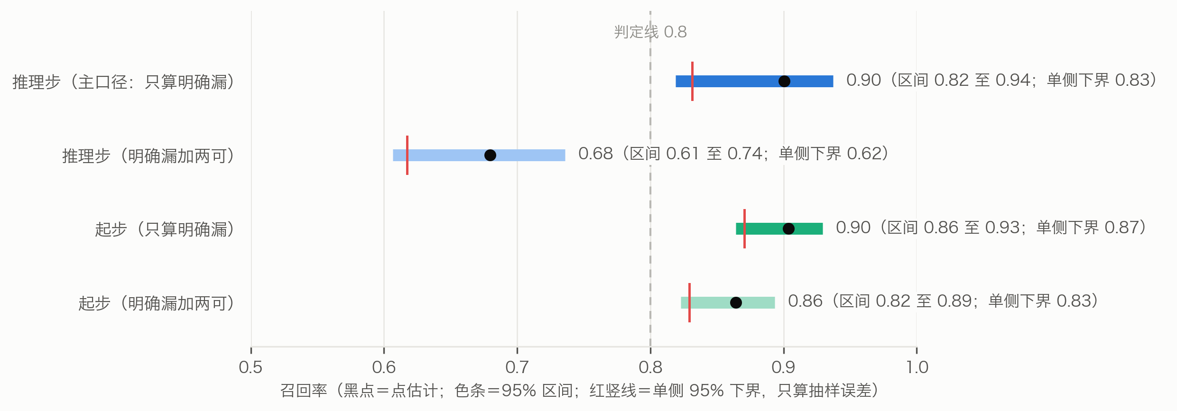
图 9 召回率：推理步与起步，只算明确漏（主口径）与加上两可；灰虚线为事先定的判定线 0.8

八、讨论

8.1 推理链让什么看得见了
明说出来的推导很短。 按本文的抽取口径，1685 步里推理步只有 371 步（22%）。在随机盘上，命宫最长的链多半只有两步：先由盘面定性，再推一步；4 步以上的长链都用到了命例步。T409 说「从个性上面可以知道这个人的行为模式」，讲稿里明说的个性 → 行为推导却只有 11 条连线。他口头上讲的是一条长链，按本文口径整理出来，多是从「定性」出发的一层扇形。召回率的估计（7.5）不改变这一点，但跨了几句话、隔了几分钟才接上的推导，本文的口径本来就不收。
定性是枢纽。 推导集中在「武官星」「佐才」「文官带」「财星」这类定性判断上：先认出这个人是哪一类，再由此推出路线和成败。
每一步都对得回原话。 读者看到「位高无权」，可以顺着链往回查：它由「佐才」推出（T214），「佐才」由三方四正有天府、天相得出（T218），每一步都有 T 编号和原话。
两项检验都没有测出推理步的增益，但也都不是为测它设计的。 主检验只用起步时平均 u = 0.435，用全部步是 0.432；可是判断集自身的推理步随本人时段一起剔除了（判断集里的 42 条推理步连线，本人盘只复现 1 条，补充材料 S6.1），这个对照测不太出推理步的用处。第一次认本人里，推理链写法与平铺列出都认对 18 题，前作第三版认对 20 题；比的是写法与知识库版本，不是用不用推理步，配对差的区间都包含 0。所以本文只能说：推理链带来的是可核对的推导路径；它对复现率或认对率有没有帮助，现有的检验测不出。

8.2 倪海厦怎样推：起步与古典断语结构相近，推理转向人情事理
起步与《全书》断语结构相近。
- 倪海厦由盘面直接下的判断，结构与《紫微斗数全书》的断语很像（7.4）：
  - 约两成是给星定名；
  - 断事里一半上下凭宫位、亮度、四化、格局这类盘面机理（本文统称「位」）；
  - 三成多只说有某星就怎样，不说凭什么。
- 本文只比了归类后的构成，没有考察倪海厦是否直接承用《全书》的断语，所以只能说结构相近，不能说承接。
他多出来的是说出口的理由。
- 同样是由盘面下判断，倪海厦明说借象的占一成多，《全书》不到 2%；进一步讲出为什么的，他占 8.4%，《全书》只有 0.5%。
- 这与他的自述相合：「我讲过用象来读」（T63）。他还说「我们这一派叫象数宗」（T1133、T1246）。这是他自述的门派名，与易学史上象数、义理之分不一定同义；本文借易学名目衡量的是他原话里明说的依据，不是门派归属。
- 按本文的口径数，由盘面起步的判断里，凭宫位关系与时机的（位、时）远多于明说借形象、比喻的（象）；推理步里两者相差不大（22.4% 对 13.7%）。这里的「象」只收原话明说借象的步；术家所谓「读象」往往也把星曜配置本身当作象，本文的口径收不到这一层，所以这个比例只说明他明说借象的时候少，不说明他看盘时少用象。
- 这里的差别也可能来自文体：一边是课堂口讲，一边是文言赋诀与论断。本文不把它写成「倪海厦比《全书》更讲道理」。
一推到人，就转向人情与类别。
- 推理步与起步截然不同：断事里，明说的理由近四成是人情事理（性情推出做法、处境推出得失），两成多是类别（将星就是武官），直断很少（1.6%，这一格条数少、归类不稳）。
- 换句话说，命盘给出的是「这是哪一类人」；往后的推导，他明说出来的理由多是人情事理，不是星曜的作用。推理步按定义以判断为前提，能引宫位、亮度的只有附加条件，「位」少有一部分是这个结构造成的（7.4）。
- 借易学史的说法，起步偏在以象、位、时说理的一边；推理步以人情事理说理，近于义理一派里儒理、史事两路以人事说《易》的路子。这只是类比：「情」不在取象、取义、爻位三分之内，倪海厦也不是在解经。
- 用论证型式的话说，起步像「由征兆或规则推论」，推理步像「由因及果」与「由语词归类推论」（Walton、Reed 与 Macagno，2008）。这同样只是类比。
这对「关联性思维」意味着什么。 Graham（1986）区分关联式思维与分析式思维；Hall 与 Ames（1987）也把类比、关联式的思维与因果式的思维对举。按本文的编码，倪海厦由盘面起步下的断事里，明说的依据四成多是位置、一成是象，近于关联式，另有三成多直断，无从归类（给星定名的两成不在此列）；一推到人，推理步明说的理由近四成是性情与处境的因果，近于因果式，但两成多是类属归入，仍属关联式。两种方式在同一套看盘实践里都出现，大致以起步与推理步为界，但界线并不整齐；这与「中国术数就是关联思维」的笼统说法不同。但这只是一个人讲课所见，不能推广；本文也不把他的推理说成「中国人的思维方式」。

8.3 主检验没通过，认本人两次都认出了本人
主检验没通过。 诊断只能说明数据与哪些解释相容（补充材料 S6）：
- 能用的信息少：剔除之后，判断集里六成的判断无处可推。
- 推得出的，本人盘多数也没推出：63 个推得出的判断，本人盘只推出 16 个。
- 条件对不上重建的本人命盘：说得出盘面的起步约一半不成立。可能的原因有几种：出生资料是从讲课画面反推的；条件写法不对；这一步讲的其实是相邻的命主。本文无法把这几种分开。
- 功效不够：只有 24 人，各人也不完全独立；这一检验登记时没有估功效。
认本人两次都认出了本人。
- 两次的靶子与主检验不同：主检验要逐个推出倪海厦说过的那几个结点；认本人只要求本人那一份论断整体上更贴近他对这个人的描述。
- 第二次补了题目设计上的毛病：陪衬每题独用、不再共用论断（只有两对同八字的本人论断几乎相同），每题至多 6 条陈述，换了审者模型。正题仍认出本人，并且按事先定的比例口径比换陈述组高出显著（按名次算不显著）。
- 但真人盘本身可能比随机盘更受审者青睐（换论断组选中他人真盘 0.38，p = 0.054），「贴近本人」与「真人盘更像一个人」分不开；子集里换论断组有两处达到显著，后一种解释更难排除。
- 用 Fable 5.1 原样重审第一次的题，三组认对 16 至 18 题，与原来的审者几乎一样；换的是同一家的另一种模型，别家的模型没有试过。
合起来看。 引擎推出的论断，整体上比别的盘的论断更贴近倪海厦对这个人的描述，却没有证明能推回他对这个人说过的那几个具体判断（主检验 p = 0.066；推得出的 63 个判断，本人盘只推出 16 个）。

8.4 局限
AI 的角色
- 全部由 AI 完成，没有人类专家复核：抽取、核查、归一用 Claude Opus 5.5，新的认本人检验与推理方式归类用 Claude Fable 5.1，同属一家的模型。
- 倪海厦的体系只有他的视频可作权威，本文以「每步挂原话、读者可核」代替人工复核。能核的是出处，不是归类与审者判断本身。
- 登记没有第三方时间戳：数字指纹由作者自存，公开时随数据发布；读者能核对文件与指纹是否相符，但不能独立证明登记的先后。
召回率：只在同一口径、同一种模型下估，更可能偏高；「两可」算不算漏，推理步召回率在 0.68 与 0.90 之间。
认本人
- 陈述是倪海厦讲这个人时说的话，其中不少本身就是他看盘的判断。所以「贴近」衡量的是与他的判断一致，不是与这个人的真实生平一致。
- 审者有可能凭措辞相近认人。
- 部分命主的出生时辰可能是照经历校定的，本人盘可能本来就是「挑来贴合这个人的盘」；随机陪衬没有这层挑选，两种对照也测不到它。
- 两组对照的说明里都有一句有意保留的不实前提；两组对比依赖「真人盘的整体差异在两组里起的作用一样大」这一加性假定。
- 换论断组的他人真盘没有按五行局、候选结构与本人匹配，对比乙只作旁证。
- 剩下的不独立有两处：两组对照借用别题的陈述或真盘，同一位命主的材料在三组里各出现一次；28 人里有两对同八字，本人论断几乎相同。去掉同八字两对后对比甲仍显著（p = 0.037）；借用对区间的影响没有量化。
- 对比只测得出较大的效应；按比例与按名次两种算法下，甲、乙显著与否相反；在陈述满 6 条、去掉身份存疑者两个子集里，对比甲不显著。
推理方式
- 框架由作者从旧五类与传统名目改写而来；「取象、取义、爻位」的概括据二手研究（刘玉平，2002；引文据转载本核对，原刊页码未核）；「位」「时」「情」的对应都是本文的类比。
- 两名归类者是同一种模型的两次调用，错误可能相关；α 0.83–0.87 是这个模型再归类的稳定性，不能当作与人类专家的一致程度。
- 《全书》只抽 400 句，切分由同一种模型完成；口讲与文言赋诀的文体差别无法控制；没有断语的 102 句里有少数说理句，《全书》的「明说道理」可能略被低估。
引擎与资料
- 归一的粗细：路线、成败一组的合并一致率只有 63.6%。
- 两类步用不上：条件是「其他」（原话没说出盘面）的 393 步，以及先天可操作里条件含「格」的 28 步，照样存档但不推。
- 命例步被当作通则用：引擎可用的步里有 339 步是讲具体命主时说的。
- 命盘可能不准：命主的出生资料是从讲课画面反推的；候选盘男女都有时，带性别条件的步一律推不出。
- 只做先天。
设计者事先知道结果：设计各项补充研究时，设计者已知道主检验与先前补充研究的结果，读过命例原话。这一点照实写出，方案都在运行前登记。

8.5 对数字人文的意义
把一位老师的口授写成推理链，得到的不只是一个能跑的程序，也是一份可以检查的推理清单。模型对不上的地方，正是对他方法最有信息量的发现（McCarty，2005）：
- 讲出来的推导短，以定性为枢纽；
- 起步与古典断语结构相近，多凭位置或直断，但比经典多说出一层理由；
- 往后的推导，明说的理由多是人情事理；
- 引擎推出的论断整体上贴近他对那个人的描述，却没有证明能推回他说过的具体判断。

九、结论
只用倪海厦《天纪》讲稿，可以把他明说出来的起步与「后一个判断由前一个判断推出」的推理步逐步抽出来：独立核查判为忠实的 1687 步（起步 1314、推理步 373）收进知识库，归一后为 1685 步、1028 个判断，每一步都对得回原话。照这些步，引擎在随机盘上多数能经一两步推理，从命宫推到行为、路线和成败。
事先登记的主检验没有通过（p = 0.066），未能证明引擎能复现倪海厦对命例的具体判断。之后的补充研究都事先登记，结果如下：
- 认本人：两次都认出了本人。第二次陪衬每题独用、每题至多 6 条陈述，AI 审者从四份先天论断里挑中本人的比例为 0.56（瞎猜 0.25），按事先定的口径比陈述换成别人时高出显著（换一种算法则不显著）；审者也可能偏好真人盘本身。
- 推理方式：借用《易传》解易体例的名目看，倪海厦的起步与《紫微斗数全书》断语结构相近，多凭位置或直断，但明说借象与明说道理多得多；推理步明说的理由则多是人情事理与类别。
- 召回率：照本文的口径、只算明确漏掉的，推理步约九成抽到了；这是同一种模型自己找漏的估计，可能偏高。
推理链把倪海厦的推导写成了可运行、可逐步核对的形式，也照出了它的样子：讲出来的推导很短，起步与古典断语结构相近，往后明说的理由多是人情事理；引擎推出的论断整体上贴近他对一个人的描述，却没有证明能推回他对这个人说过的那几个具体判断。

声明
AI 使用。
- 推理链的抽取、裁定、逐步核查、判断归一与归一裁定，都由 Anthropic 的 Claude Opus 5.5 的独立实例完成（推理档位 high）。第一次认本人检验的审者、旧的推理类型归类者、召回率的找漏者与裁定者，也是 Claude Opus 5.5 的独立实例；这些实例只读本批材料，工具记录逐一审计。
- 第二次认本人检验的审者、用 Fable 重审第一次认本人的审者，以及传统框架的切分者、归类者与裁定者，都是 Claude Fable 5.1，经 Claude API 的批量接口逐个独立调用（effort high），材料全文在提示里，交卷逐份审计，花费约 111 美元。
- 各项补充研究的方案，都在运行前交给一名独立的 Claude Opus 5.5 实例审稿。
- 论文另经三轮内审，都经同一接口调用 Claude Fable 5.1，每名审稿人读正文与补充材料的 PDF：第十四稿 6 名（各从一个角度），第十五稿 3 名，第十六稿 2 名，共花费约 16 美元；意见与处理逐条记录，随数据公开。
- 程序编写、统计、逐项核数与论文写作也由 Claude 完成；上游的转写语料由 xAI 的 Grok 整理、Claude 核验。
- 研究发起人即作者：提出问题，提供资料与经费，确定目标与范围，审阅分析与文字，对全文内容负责。
版权。
- 《天纪》讲课内容的著作权归倪海厦先生及其权利继承人。转写语料由研究发起人整理开源，用 CC BY-NC-SA 4.0 许可（非商业使用），权利方提出异议即下架。推理链知识库每一步附原话摘录，公开时按语料的许可处理。
- 《紫微斗数全书》为公版古籍。
- 排盘程序里的亮度表、四化表等，据程序注释是反编译文墨天机得来的，权利状况未经法律意见确认。
数据与代码。 知识库、归一表、引擎、检验脚本与结果、全部交卷、审计记录、登记文件及其数字指纹，将公开于〔仓库地址待定〕。含原话摘录的部分沿用语料的许可，其余许可证〔待定〕。转写语料的定版提交号是 c900061。命主只用编号，出生参数不公开。
登记。 方案、说明、脚本与中间结果都在运行前登记数字指纹，之后不改；改动另出新版本并写明理由。指纹由作者自存，没有第三方时间戳；登记表随数据公开，读者可核对文件与指纹是否相符。
伦理。 命例取自公开的讲课视频，文中只用编号。本文不主张紫微斗数有预测效力。
基金。 无；API 费用由研究发起人自付。
利益冲突。 研究发起人运营 Metis 排盘网站，计划以本文的知识库与引擎作为断语层；转写语料也由研究发起人整理开源。
作者贡献。 〔作者姓名〕（研究发起人）提出问题，确定材料、目标与范围，审定方案与结论。AI 不列为作者。

参考文献
〔作者姓名〕. 从讲述到算法：倪海厦紫微斗数断法的形式化与推理引擎[Z]. 未刊稿（第六稿），2026.
胡孚琛（主编）. 中华道教大辞典[M]. 北京: 中国社会科学出版社, 1995（「紫微斗数」条，据道教文化中心资料库转引）.
李零. 中国方术正考[M]. 北京: 中华书局, 2006.
郦全民. 术数的自然性及其认知特征[J]. 华东师范大学学报（哲学社会科学版）, 2018, 50(5): 31–37.
廖维骏. 唐宋佛道经典及易学传承对紫微斗数全书影响之探讨[D]. 宜兰: 佛光大学宗教学研究所, 2020.
刘玉平. 孔颖达的易学诠释学[J]. 周易研究, 2002(3)（期号据作者在山东大学历史学院的成果列表；页码未核，引文据爱思想网转载本核对）.
倪海厦.《天纪》讲座（紫微斗数部分）[Z/OL]. 视频 BV1KJsLekEfA; 转写语料 nihai-tianji-corpus, 定版提交 c900061.
王树人. 回归原创之思：「象思维」视野下的中国智慧[M]. 南京: 江苏人民出版社, 2012.
邢玉瑞. 再论中医思维方法研究中存在的问题[J]. 中医杂志, 2024, 65(15): 1539–1543.
永瑢, 纪昀, 等. 四库全书总目·经部·易类小序[Z/OL]. 维基文库, 2026-10-08 访问.
张惠清. 紫微斗数与具信效度心理量表的相关[D]. 台中: 中山医学大学心理学系, 2018.
郑吉雄. 论象数诠《易》的效用与限制[J]. 中国文哲研究集刊, 2006(29): 205–236.
《周易》（《说卦》《系辞》与乾、豫二卦《彖传》）[Z/OL]. 维基文库通行本, 2026-10-08 访问.
《紫微斗数全书》卷一至卷三[Z/OL]. 维基文库所录本（未注明所据刊本）, 2026-10-08 访问.
Anthropic. Claude Opus 5.5; Claude Fable 5.1[CP/OL]. https://www.anthropic.com/claude, 2026.
Buchanan B G, Shortliffe E H. Rule-Based Expert Systems: The MYCIN Experiments of the Stanford Heuristic Programming Project[M]. Reading, MA: Addison-Wesley, 1984.
Carlson S. A double-blind test of astrology[J]. Nature, 1985, 318(6045): 419–425.
Dean G, Kelly I W. Is astrology relevant to consciousness and psi?[J]. Journal of Consciousness Studies, 2003, 10(6–7): 175–198.
Feigenbaum E A. The art of artificial intelligence: themes and case studies of knowledge engineering[C]//Proceedings of the Fifth International Joint Conference on Artificial Intelligence. 1977: 1014–1029.
Forer B R. The fallacy of personal validation: a classroom demonstration of gullibility[J]. Journal of Abnormal and Social Psychology, 1949, 44(1): 118–123.
Graham A C. Yin-Yang and the Nature of Correlative Thinking[M]. Singapore: Institute of East Asian Philosophies, 1986.
Granet M. La pensée chinoise[M]. Paris: La Renaissance du livre, 1934.
Hall D L, Ames R T. Thinking Through Confucius[M]. Albany: State University of New York Press, 1987.
Hayes A F, Krippendorff K. Answering the call for a standard reliability measure for coding data[J]. Communication Methods and Measures, 2007, 1(1): 77–89.
Henderson J B. The Development and Decline of Chinese Cosmology[M]. New York: Columbia University Press, 1984.
Hogan A, Blomqvist E, Cochez M, et al. Knowledge graphs[J]. ACM Computing Surveys, 2021, 54(4): 71.
Homola S. The Art of Fate Calculation: Practicing Divination in Taipei, Beijing, and Kaifeng[M]. New York: Berghahn Books, 2023.
Kalinowski M (ed.). Divination et société dans la Chine médiévale[M]. Paris: Bibliothèque nationale de France, 2003.
Lawrence J, Reed C. Argument mining: a survey[J]. Computational Linguistics, 2019, 45(4): 765–818.
McCarty W. Humanities Computing[M]. Basingstoke: Palgrave Macmillan, 2005.
Moreau L, Missier P (eds.). PROV-DM: The PROV Data Model[S]. W3C Recommendation, 2013.
Needham J. Science and Civilisation in China, Vol. 2: History of Scientific Thought[M]. Cambridge: Cambridge University Press, 1956.
Panickssery A, Bowman S R, Feng S. LLM evaluators recognize and favor their own generations[C]//Advances in Neural Information Processing Systems 37 (NeurIPS 2024). 2024.
Puett M J. To Become a God: Cosmology, Sacrifice, and Self-Divinization in Early China[M]. Cambridge, MA: Harvard University Asia Center, 2002.
Russell S, Norvig P. Artificial Intelligence: A Modern Approach[M]. 4th ed. Hoboken, NJ: Pearson, 2020.
Smith R J. Fortune-tellers and Philosophers: Divination in Traditional Chinese Society[M]. Boulder: Westview, 1991.
Toulmin S. The Uses of Argument[M]. Cambridge: Cambridge University Press, 1958.
Walton D, Reed C, Macagno F. Argumentation Schemes[M]. Cambridge: Cambridge University Press, 2008.
Zheng L, Chiang W-L, Sheng Y, et al. Judging LLM-as-a-judge with MT-Bench and Chatbot Arena[C]//Advances in Neural Information Processing Systems 36 (NeurIPS 2023), Datasets and Benchmarks Track. 2023.

